

Центральная библиотека предлагает вашему вниманию очередной небольшой обзор новинок, поступивших в библиотеку. Встреча с интересной книгой — это всегда радость, а встреча с новой книгой – это радость вдвойне. Как приятно просматривать новые книги, любоваться красочными иллюстрациями, погружаться в мир литературных героев. Какой прекрасный звук – хруст новой типографской бумаги, едва уловимый запах краски, и текст, бегущий по страницам, который будто торопится поведать тебе свою историю. Всем знакомо такое ощущение – его получаешь от встречи с новой книгой. Открыть для себя произведения, которые еще не читали, смогут все желающие, которые посетят нашу библиотеку, в самое ближайшее время.

Порадуют наших читателей книги из серии «Сибириада»

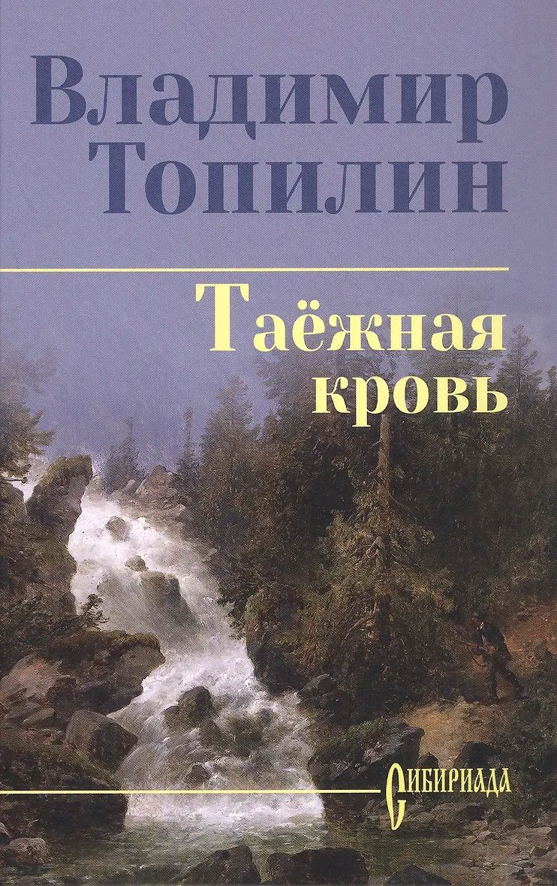
Трагический случай,произошедший с Владимиром в тайге,делит его жизнь на «до» и «после».Только стойкость духа,сила воли,своевременная помощь знаменитого нейрохирурга возвращают его из-за черной черты.В результате перелома шейных позвонков он становится инвалидом и учится жить заново.Долгие упорные тренировки и личное мужество помогают ему со временем обрести себя в новой жизни.


Книга написана по дневниковым записям, по впечатлениям от встреч с интересными людьми: егерями, браконьерами, охотниками, промысловиками, охотоведами и, конечно, с простыми жителями российских городов, поселков и деревень. Читателей ждут правдивые истории о схватках со свирепыми хищниками, о встречах с волками и медведями, о поединке с гигантским тайменем, о непредсказуемых походах за лесной ягодой и многое другое.

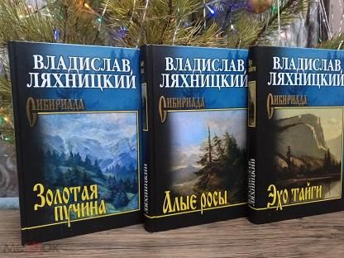
Трилогия Владислава Михайловича Ляхницкого — это масштабное повествование о судьбе таёжной женщины Ксении Рогачёвой, прозванной за свой характер Росомахой. В центре сюжета — жизнь героини на фоне исторических событий старой Сибири, эпохи «золотой лихорадки» и революционных потрясений.

Иногда так хочется окунуться в яркие чувства, утонуть в любви, испытать что-то непередаваемо прекрасное! Выберите себе интересные книги по вкусу, и среди уже полюбившихся женских романов обязательно найдете что-то новое!


Женские судьбы всегда в центре внимания Марии Метлицкой. Каждая читательница, прочтя ее книгу, может с уверенностью сказать, что на душе стало лучше и легче: теплая интонация, жизненные ситуации, узнаваемые герои — все это оказывает психотерапевтический эффект.
Лиза росла без материнской ласки — ее детство прошло под надзором строгой тетки, мам-Нины. Любовь звучала как упрек, ложь окружала со всех сторон, а правда казалась опасной...
Теперь, когда Лиза стала взрослой, судьба дарит ей испытание сложнее любых экзаменов: в ее жизни появляется маленькая девочка, такая же брошенная и пугливая... Но способна ли Лиза дать ей то, чего сама была лишена? Сможет ли при этом обрести собственное женское счастье?
Роман о хрупких нитях родства, о боли и прощении. О любви, которую нельзя планировать, но которую можно выбрать.


Сколько любви нужно, чтобы выжить?
Лиза всю жизнь ждала тепла от матери, но вместо объятий получала холод и упрёки. Когда в доме появляется молодой мужчина, девушка впервые чувствует — её заметили. Но запретное чувство превращается в ловушку, из которой можно выбраться только пройдя через боль и прощение.
Пронзительная история о нелюбви, взрослении и силе, способной исцелить даже старые раны.
История о сокрушительном падении в пропасть родительского равнодушия и о мучительном, но спасительном восхождении к свету, где настоящая, преданная дружба и зарождающееся чувство оказываются единственным шансом на исцеление души и обретение себя.


С циклом «Женская сага» история оживает и становится реальностью!Вы ощутите, каково это: оказаться в России XVI—XVII века, косить траву, прясть при свете лучины, думать о грехе и страшиться расплаты.Задумаетесь, как непросто жить без электричества и медицины. Вдохнете запахи колдовских трав и закутаетесь в невероятную сагу Элеоноры Гильм, как в душегрею.Судьбы женщин нескольких поколений — в дивных книгах о любви и предательстве, искушении и непростой дороге к счастью.Урал и Сибирь, Москва и Крымское ханство — путешествие будет незабываемым.

Спешим порадовать наших читателей - мужчин !


Леденящая кровь история о диком, кошмарном происшествии, случившемся в грозовую ночь в безлюдных горных лесах.
Предупреждение МЧС пришло ещё вчера. Ураган и дождь, длившиеся несколько дней подряд, подняли воду во всех реках. На склоны гор и ущелья обрушились смертоносные селевые потоки. Майор полиции Михаил Симонов, дежуривший в ту жуткую, ночь, принял тревожный звонок от неизвестной. Застряла в горах… Подвернула ногу… Одна, посреди ночи и урагана в темном апшеронском лесу на краю обрыва.


Колька Пожарский с друзьями отправляется в поход по берегу реки. Очередной привал они делают в районе гидроузла у небольшого поселка. Выясняется, что это стратегический объект, ребят просят уйти. Однако, не успев собраться, компания становится свидетелем странных происшествий. Практически на их глазах погибает местный учитель, чуть позже становится известно об убийстве участкового. Самого Кольку кто-то бьет по голове и сталкивает в яму.



